УДК 004.896

Разработка системы подсчета студентов в аудитории на основе сверточной нейронной сети

**М.А. Козловская1, В.И. Волощук2, Я.Э. Мельник3,\***

1 Южный Федеральный Университет, ул. Чехова, 2, Таганрог, 347922, Россия

2 Южный Федеральный Университет, ул. Чехова, 2, Таганрог, 347922, Россия

3 Южный Федеральный Университет, ул. Чехова, 2, Таганрог, 347922, Россия

*E-mail: iamelnik@sfedu.ru

**Аннотация.** В работе выявлены проблемы учёта посещаемости занятий, на основе которых сформирована задача по созданию автоматической системы подсчёта студентов с использованием свёрточных нейронных сетей. Изучены существующие аналоги, на данный момент времени решающие поставленную проблему, определены их преимущества и недостатки в сравнении с предложенным решенем. Рассмотрена актуальность различных решений, выявлены аспекты, влияющие на итоговый вариант системы. Проведено исследование актуальных методов и решений в сфере компьютерного зрения и машинного обучения, выбран модели, наиболее подходящие под условия исходной задачи. Выбран набор технологий, необходимый для реализации системы. Создана и обучена модель нейронной сети на основе SSD MobileNet с использованием API «Keras» и датасета «COCO». Построена архитектура ПО согласно принципам «SOLID», в частности модуль распознавания создан с использованием объектно-ориентированного программирования. Реализована система взаимодействия камер в аудиториях с модулем распознавания согласно клиент-серверному подходу с централизованным управлением. Проведено тестирование модели в лабораторных условиях в аудиториях, в результате которого сформированы ключевые моменты для будущих доработок системы и построено статистическое описание работы системы.

**Ключевые слова:** искусственный интеллект, нейронные сети, система, алгоритм, образование, сервер

**Development of a system for counting students in the audience based on a convolutional neural network**

M.A. Kozlovskaya1, V.I. Voloshchuk2, Y.E. Melnik3,*

1 Southern Federal University, 2 Chehova st., Taganrog, 347922, Russia

2 Southern Federal University, 2 Chehova st., Taganrog, 347922, Russia

3 Southern Federal University, 2 Chehova st., Taganrog, 347922, Russia

*E-mail: iamelnik@sfedu.ru

**Abstract.** In the course of the work, the problems of accounting for class attendance were identified, on the basis of which the task of creating an automatic system for counting students using convolutional neural networks was formed. Existing analogues that currently solve the problem posed are studied, their advantages and disadvantages are determined in comparison with the proposed solution. A set of technologies necessary for the implementation of the system has been selected. A neural network model based on SSD MobileNet was created and trained using the Keras API and the COCO dataset. The software architecture was built according to the principles of "SOLID", in particular, the recognition module was created using object-oriented programming. A system of interaction between cameras in classrooms with a recognition module has been implemented according to a client-server approach with centralized control. The model was tested in laboratory conditions in classrooms, as a result of which key points for future improvements of the system were formed and a statistical description of the system was built.

**Key words:** artificial intelligence, neural networks, system, algorithm, education, server

**1. Введение**

Одну из ключевых ролей в нашей жизни играет высшее образование, так как в современном мире востребованы высококвалифицированные специалисты. Для того чтобы успешно проходить обучение, необходимо присутствовать на подавляющем большинстве занятий (необходимо учитывать и незапланированные события по типу болезни), чтобы усвоить как можно качественнее и как можно больше преподносимого материала. Однако не все обучающиеся руководствуются этими правилами, поэтому сама образовательная организация ставит определённые условия по минимально допустимому количеству посещаемых занятий.

Из этого вытекает такая задача, как отслеживание посещаемости студентов. Обычно за этим показателем следит либо преподаватель, либо староста группы. Однако процесс проверки присутствия может растянуться по тем или иным причинам, будь то «доотмечание» опоздавших, путаница в фамилиях или иной человеческий фактор. Также стоит отметить, что в это время обычно заняты все члены группы, так как стараются, например, не прослушать свою фамилию. Таким образом, получается, что выполнение задачи по проверке присутствующих одновременно требует внимания всех, при этом занимая довольно много времени (в рамках данной задачи).

Как правило не хочется тратить время впустую или, как минимум, участвовать в проверке присутствия кого-то кроме себя. Именно поэтому необходимо оптимизировать этот процесс.

Итак, есть две проблемы:

* трата лишнего времени;
* одновременное задействование всех присутствующих.

Для их решения можно предпринять следующий шаг, а именно распараллелить процесс контроля. Таким образом, каждый студент будет участвовать в нём только для подтверждения лишь собственного присутствия. Также это решает и другую проблему, так как это значительно сократит трату времени на эту задачу.

Для реализации этой идеи необходимо создать платформу, которая позволит каждому студенту независимо друг от друга заходить в личный кабинет и отмечаться на паре. В данной ситуации идеально подойдёт мобильное приложение с привязкой к расписанию и учебному аккаунту.

Поскольку при такой системе контроля присутствия каждый студент сам обязан отмечаться, также будут необходимы уведомления-напоминания.

Однако для недобросовестных обучающихся остаётся способ для «виртуального» присутствия: они смогут отмечаться в любой точке мира, где доступен Интернет. Для решения этой проблемы необходимо в автоматическом режиме отслеживать обезличенное количество человек в аудитории. Поскольку аудитории обычно оборудованы камерами, то не составит труда использовать получаемое с неё изображение для подсчёта. Для данной задачи идеально подходят свёрточные нейронные сети [5], которые заточены на интеллектуальный анализ фото- и видеопотока.

Таким образом, система будет считать количество человек в аудитории за исключением одного (преподавателя), отправлять оповещения всем студентам, у которых должна начаться пара, и дальше уже сами студенты должны будут оповестить систему о своём очном присутствии. В ситуациях, когда отметится кто-то из отсутствующих, присутствующий студент, который не смог отметиться из-за кончившихся мест, посчитанных камерой, сможет сообщить об этом преподавателю, который уже вручную сможет исправить ситуацию.

**2. Построение системы**

Общий алгоритм системы построен по принципу клиент-сервер. Более того, каждое вычислительное устройство, привязанное к камере в аудитории, будет иметь свой простой сервер для отправки данных о процессе проведения пары в общую базу данных.

Сервер будет включать в себя обученную нейронную сеть для распознавания людей. Он будет возвращать лишь словарь данных, необходимый для подтверждения присутствия студентов на паре, а само изображение опционально будет отображаться на закрепленном в аудитории мониторе.

Таким образом, в начале каждой пары в аудитории будет выделяться время на получение системой количества присутствующих студентов. Далее сервер будет отправлять необходимой учебной группе форму для отмечания на занятии. После того, как отметится необходимое количество человек форма закроется и пара начнётся. Если обнаружится, что студент присутствовал в аудитории, но при этом кто-то отметился за него, то он сможет обратиться к преподавателю, который будет иметь право открыть форму для перезаписи.

Общее построение системы представлено на рисунке 1.

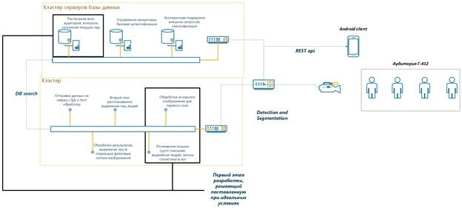

**Рисунок 1.** Общая схема работы приложения.

**3. Техническая реализация**

Для решения поставленной задачи было решено использовать одну из основных архитектур свёрточных нейронных сетей: «SSD» [2]. При построении модели основной акцент был на скорость распознавания, а не на качество. Таким образом, используя API Tensorflow, был найден и изучен узкоспециализированный раздел «TensorFlow 2 Detection Model Zoo» [3], в котором все модели ориентированы на «COCO» (набор обучающих данных), включающий в себя необходимый для решения задач класс «person». На данный момент база изображений содержит более 66808 элементов для данного класса, что более чем достаточно для реализации системы. Из имеющихся моделей была выбрана архитектура «SSD MobileNet V2 FPNLite 640x640», поддерживающая наиболее высокое качество при оптимальной скорости и небольших размерах весов в рамках одного класса. Ориентируясь на тесты предобученной модели, было решено переписать данный модуль, используя API «Keras», для упрощения интеграции в систему. Также предусмотрительно не были затронуты алгоритм «HOG Descriptor» [4], встроенный в «OpenCV», и «каскады Хаара», потому что они не обеспечивают необходимой скорости обработки по сравнению с фреймворками «Keras» и «TensorFlow».

Исходное решение выполнено с использованием ООП, включая паттерны проектирования [1], чтобы соответствовать принципам «SOLID» при построении архитектуры приложения. Это упростило возможность интеграции различных модулей в систему. Захват видеокамеры приложением и визуализация результата распознавания реализованы с помощью «OpenCV», который позволяет разделить видеопоток на фреймы и обрабатывать каждый из них. Исходное разрешение будет сжиматься, для того чтобы увеличить эффективность системы и уменьшить нагрузку на аппаратную часть.

Пример распознавания людей представлен на рисунке 2.

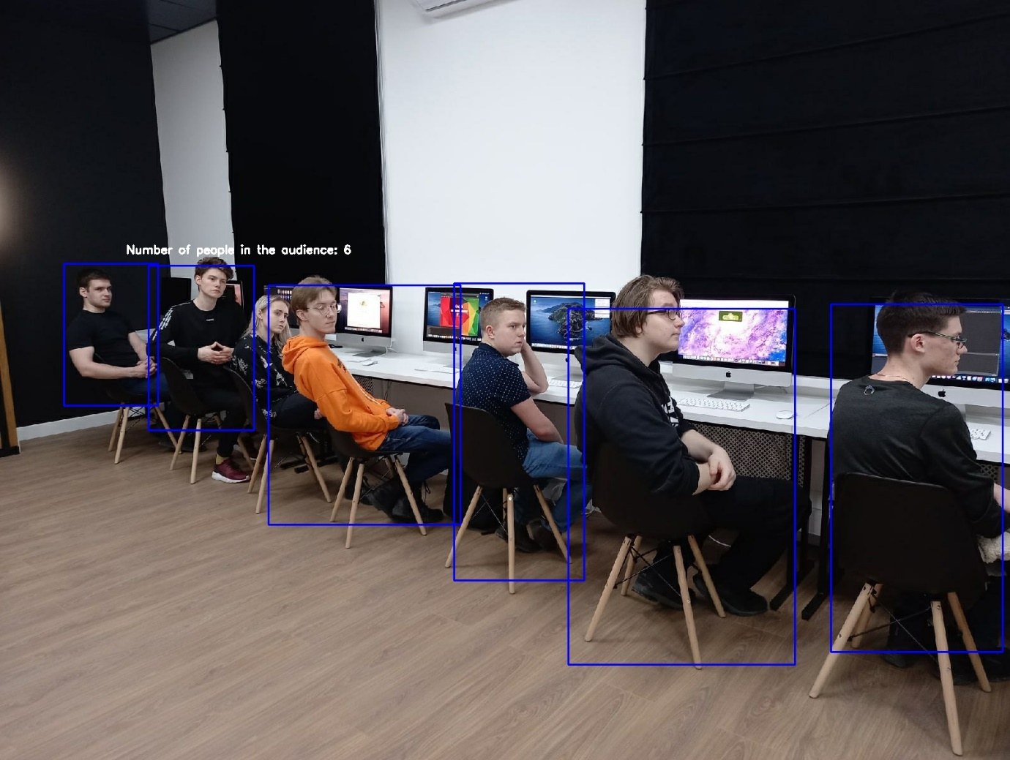

**Рисунок 2**. Пример распознавания.

**4. Выводы**

В данной работе выделены проблемы, связанные со стандартным процессом контроля посещаемости студентов: необходимость общего внимания и трата большого количества времени. Для их решения предложена система, которая автоматизирует рассматриваемую задачу и при необходимости допускает вмешательство человека для устранения последствий её неправильного использования.

Данная система будет установлена в аудитории института, где будет проверено её удобство.

В дальнейшем предполагается поддержка системы и её доработка до более комфортного варианта.

Также после планируется более массовое внедрение системы и в другие аудитории и, возможно, в другие ВУЗы.

**Список литературы**

1. Bishop, C.M. Neural Networks for Pattern Recognition – Oxford University Press, 1995. – 498 p;
2. Щеголева, Надежда Львовна ; Кухарев, Георгий ; Матвеев, Юрий; Каменская, Екатерина. / Методы обработки и распознавания изображений лиц в задачах биометрии. Санкт-Петербург : Политехника, 2013. 388 p;
3. Hubel D.H. Brain mechanisms of vision. / D. Hubel, T. Wiesel // Scientific American, 1979. P. 150-162;
4. Le Cun Y. Backpropagation Applied to Handwritten Zip Code Recognition / Y. LeCun, B. Boser, J.S. Denker, D. Henderson, R.E. Howard, W. Hubbard, L.D. Jackel // Neural Computation. 1 (4). P. 541-551;
5. Хайкин, С. Нейронные сети: полный курс / С. Хайкин. – М.: Вильямс, 2006. – 1104 с.